В силовом агрегате трактора МТЗ 80 образование и воспламенение смеси происходит в камере сгорания размещённой непосредственно в поршне при давлении впрыска 17,5 мПа в ранних версиях модели с ТНВД УТН-5, и более поздних МТЗ 80.1/80.2(82.1/82.2) с давлением впрыска в пределах 21,6-22,4 мПа с насосами 4УТНИ(4УТНМ). При этом коэффициент избытка воздуха для смесеобразования должен быть в пределах 1.5…1.8.

Работа и функции узлов системы питания
В систему питания трактора МТЗ 80 входит комплекс взаимодействующих узлов, которые обеспечивают фильтрацию топлива, подачу его под давлением с последующим распылением в камерах сгорания, а также узлов, обеспечивающих наполнение цилиндров воздухом при смесеобразовании и последующий вывод отработанных газов.
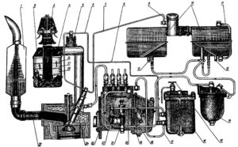
Схема топливной системы МТЗ 80(82)

Топливный бак МТЗ 80(82)
Состоит из двух резервуаров расположенных под кабиной трактора, объём которых обеспечивают запас горючего в 120 литров (в новых тракторах 130 л). В верхних внутренних боковых частях резервуары соединены между собой переливным патрубком и трубопроводом, объединяющим баки в единый объём. Левый резервуар оборудован заливной горловиной с фильтрующей сеткой и крышкой, а также штуцером для приёма лишнего топлива, идущего от форсунок, которую трактористы называют « обраткой». В нижней части резервуаров расположены штуцер для подключения к питающему трубопроводу и пробка для слива топлива и удаления отстоя. Правый резервуар оборудован датчиком уровня топлива. Баки крепятся к корпусу заднего моста стяжными лентами.
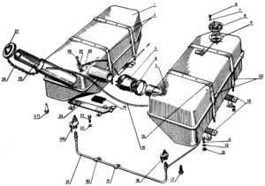
Топливные баки МТЗ 80

Трубопроводы топливной аппаратуры
Узлы системы соединены топливопроводами высокого и низкого давления. Топливо, поступающее от бака через систему фильтрации грубой и тонкой очистки с помощью подкачивающей помпы к насосу высокого давления проходит по трубопроводам низкого давления с большим сечением.
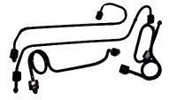
Трубопроводы высокого давления
Толстостенные, цельнотянутые, стальные трубопроводы высокого давления подают топливо от рабочих секций насоса непосредственно к распылителям и отличаются более тонким сечением. Для плотности соединения концы трубок снабжены наваренными шаровыми наконечниками, которые притягиваются накидными гайками к конусным штуцерам узлов системы. Питающие трубопроводы, идущие от секций насоса имеют индивидуальную длину и форму изгиба для удобного монтажа.
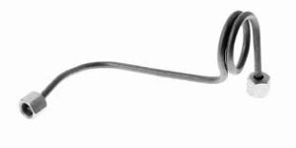
Топливный трубопровод высокого давления

Фильтры грубой и тонкой очистки
Фильтр-отстойник грубой очистки принимает топливо с бака, производит очистку от крупных механических примесей и связан через подкачивающую помпу ТНВД с фильтром тонкой очистки. После окончательной фильтрации топливо направляется к насосу системы трубопроводом, присоединённым к штуцеру в головке узла.
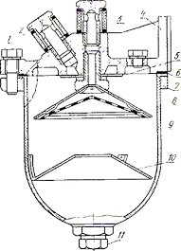
Фильтр грубой очистки топлива МТЗ 80
Устройство для грубой очистки находится с правой стороны двигателя над горловиной для заправки масла в картер и прикреплено к блоку кронштейном двумя болтами. Фильтрующий сетчатый элемент узла задерживает засорения диаметром выше 0.45 мм. В нижней части стакана размещён кран для периодического слива засорённого отстоя.
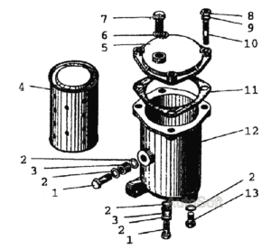
Фильтр тонкой очистки мтз 80
Фильтр тонкой очистки прикреплён кронштейном к головке цилиндров с левой стороны дизеля над регулятором ТНВД. Узел оборудован нижней пробкой для слива отстоя и краном для удаления воздуха при заполнении топливом системы. Заменяемые по мере загрязнения бумажные фильтрующие элементы фильтра удаляют частицы размером более 0,00145 мм, что соответствует зазору в работе прецизионных пар плунжеров насоса.

Не своевременная промывка отстойников и фильтров, а также замена фильтрующих элементов препятствует прохождению топлива и приводит к общему снижению производительности ТНВД. Попадание грязного топлива в систему приводит к сбоям в работе, износу прецизионных пар и преждевременному снижению ресурса насоса.

Топливный насос с подкачивающей помпой
Трактор МТЗ 80(82) комплектуется четырёх секционными насосами высокого давления типа 4 УТНИ и 4УТНМ ( ранняя версия УТН-5) с механическим всережимным регулятором. ТНВД системы является основным функциональным узлом, который создаёт рабочее давление для впрыска свыше 30 мПа (300 кгс/см²) с подачей топлива к форсункам синхронно с тактами сжатия цилиндров дизеля. Узел расположен с левой стороны двигателя и приводится от газораспределительной шестерни. Давление создаётся возвратно-поступательным движением плунжерных пар секций узла, привод которых осуществляется вращением кулачкового вала через толкатели. Автоматическое регулирование подачи топлива в соответствии с режимами работы дизеля осуществляется механическим устройством центробежного типа, корпус которого прикреплён к задней стенке насоса. Для смазки механизма ТНВД корпус узла заправляется моторным маслом.
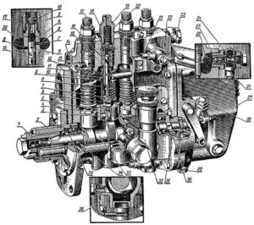
Устройство насоса УТН 5
Подкачивающая помпа, обеспечивающая потенциал давления для преодоления сопротивления при проходе топлива через фильтры системы, смонтирована на корпусе ТНВД и также получает привод от вала насоса. Дополнительно помпа оборудована насосом ручной подкачки топлива. Устройство используют для заполнения топливом системы или удаления воздушных пробок. Закачивание осуществляется ручным поступательным движением штока.
Неполадки в работе узла могут быть четырёх типов:
1 Нарушение работы секций насоса

Снижение общей производительности насоса и падение давления в результате износа плунжерных пар и нагнетательных клапанов. Характеризуется общим падением мощности и неполным сгоранием горючего. При выходе из строя плунжерной пары или её заклинивании в секции насоса сопровождается разбалансированной работой двигателя и падением мощности. Отсутствие равномерности подачи топлива секциями в результате неправильной настройки производительности плунжеров также отражается на мощности дизеля. Износ опорных подшипников вала и появление увеличенных осевых зазоров на валу также влияет на стабильность подачи топлива секциями насоса.
2 Нарушение работы регулятора
Неправильная настройка регулятора является причиной неадекватной подачи топлива в различных режимах работы, что может выражаться в плохом запуске двигателя, перерасходе топлива, недостаточном развитии мощности при нагрузках.
3 Неправильная установка насоса и неисправность привода
Появление люфта в зацеплении шестерён привода насоса и шлицевой муфты с регулировочной шайбой провоцирует работу двигателя с характерной прыгающей нестабильностью оборотов при одной и той же подаче топлива. Эффект нестабильности появляется за счёт меняющегося угла подачи топлива в результате увеличенных люфтов в зацеплении деталей привода насоса.
4 Износ прецизионной пары подкачивающей помпы
Неполадка приводит к падению давления в трубопроводах низкого давления системы, что затрудняет проход топлива через фильтры, снижая производительность ТНВД. Также при износе деталей помпы топливо начинает попадать в корпус насоса, при этом ускоряется износ механизма узла.

Распылительные форсунки
В каждый цилиндр горючее подаётся распылителем-форсункой, задача которой, для хорошего воспламенения и полноценного сгорания, распылить топливо до туманного состояния. На двигателях трактора МТЗ 80(82) применяются форсунки типа ФД- 22 с четырёх дырчатыми распылителями. В ранних версиях модели трактора давление распыления в форсунках составляет 17,5 мПа в современных версиях срабатывание форсунок отрегулировано на давление 21,6-22,4 мПа.
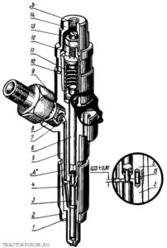
Форсунка МТЗ 80
Принцип работы устройства заключается в проходе топлива между конусом иглы и седлом распылителя. Давление срабатывания распыла регулируется пружиной, создающей усилие на прижатие иглы. При достижении давления распыла топливо отодвигает иглу, преодолевая усилие пружины и проходя через образовавшийся зазор, распыляется. После падения давления пружина прижимает иглу к седлу, прекращая распыление. Избыток горючего после распыления отводится обратно в бак через трубопровод, объединяющий все форсунки.
Плохое распыление или его отсутствие в результате неправильной регулировки или неисправности форсунки приводит к неустойчивой работе двигателя, неполному сгоранию топлива и как следствие падению мощности.

Воздушный фильтр
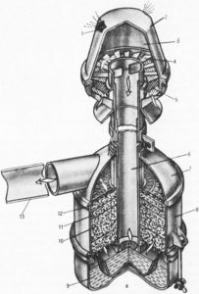
Воздушный фильтр МТЗ 80
Узел обеспечивает комбинированную очистку воздуха от пыли поступающего для смесеобразования в камерах сгорания двигателя. Фильтрация осуществляется за счёт сетчатого элемента и масляной ванны, улавливающей твёрдые частицы в поступающем воздухе. Сетчатый отсек узла имеет ступенчатую структуру и набран из трёх элементов с разной степенью пропускной способности твёрдых частиц. Эффективность работы узла поддерживается периодической промывкой корпуса и фильтрующих элементов с заменой масла в улавливателе пыли.
Повышение засорённости фильтра приводит к падению мощности двигателя в результате недостаточного количества воздуха при смесеобразовании. Проникновение загрязнённого воздуха в газораспределительный механизм дизеля приводит к образованию абразивного нагара на клапанах, в камерах сгорания, что снижает общий ресурс двигателя.

Всасывающий коллектор и предпусковой подогреватель воздуха
Очищенный воздух к впускным клапанам в головке цилиндров подаётся через ветви всасывающего коллектора. Литая деталь крепится затяжкой резьбовых шпилек, плотность соединения обеспечивают термостойкие паранитовые прокладки в соединениях.
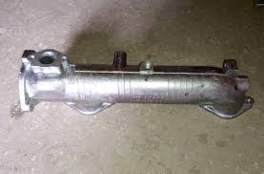
Впускной коллектор МТЗ 80
Коллектор оборудован управляемой заслонкой для перекрытия поступления воздуха при необходимости заглушить двигатель. Трос управления заслонкой выведен в кабину трактора.
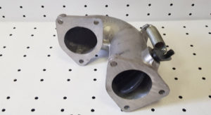
Патрубок коллектора с заслонкой
Для облегчения пуска в холодное время года впускной коллектор дополнительно оборудывается электрофакельным подогревателем воздуха. Устройство устанавливается специальное окно коллектора. Принцип работы заключается в подогреве входящего воздуха горением дизельного топлива. Разжигание осуществляется спиралью накала при удержании ключа пуска стартера в первом положении. Питание топливом осуществляется через отдельный трубопровод, идущий от фильтра тонкой очистки с одновременным открытием пропускного клапана устройства при накале спирали.
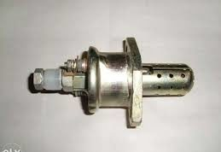
Электрофакельный подогреватель двигателя Д 240

Выхлопной коллектор и выхлопная труба
Отводной чугунный коллектор принимает отработанные газы от выпускных клапанов газораспределительного механизма и отводит к выхлопной трубе. Деталь также крепится к головке цилиндров трактора затяжкой шпилек. Фрезерованные контактные поверхности узлов уплотнены термостойкими прокладками.
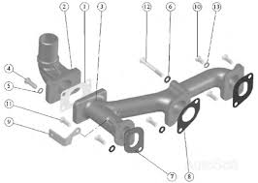
Выхлопной коллектор МТЗ 80
Выхлопная труба трактора выполняет функцию глушителя шума работы двигателя и искрогасителя в выхлопных газах.
Дополнительным узлом в системе питания может быть турбокомпрессор для принудительного нагнетания воздуха в цилиндры дизеля. Работой узла в системе достигают дополнительное увеличение мощности. При этом работа двигателя характеризуется увеличением тепловых и механических нагрузок на детали цилиндропоршневой группы и кривошипно-шатунного механизма.

Обслуживание системы
Для безотказного функционирования системы трактора МТЗ80(82) проводятся плановые мероприятия по обслуживанию узлов.

Чистка воздушного фильтра
Воздушный фильтр системы обслуживают через каждые 120 часов работы, в условиях сильной запылённости через каждые 20 часов. В фильтре меняют масло и продувают фильтрующие элементы сжатым воздухом. После сборки проверяют герметичность всех уплотнений узла в сборе со всасывающим коллектором. Если работающий на средних оборотах двигатель глохнет после закрытия всасывающего патрубка, работа фильтра считается исправной. При обнаружении подсоса воздуха неполадку устраняют подтяжкой соединений или заменой уплотнителей при необходимости. Через каждые 480 часов производят полную разборку фильтра с промывкой всех частей, заменяют масло в уловителе пыли, при сильном загрязнении фильтрующие наполнители элементов извлекаются из корпусов и промываются в дизельном топливе.
Наполнитель воздушного фильтра МТЗ 80

Обслуживание топливных фильтров
Через каждые 60 часов работы сливают отстой до появления чистого топлива с фильтра грубой очистки. Через каждые 960 часов узел демонтируют, разбирают , очищают и промывают все части в керосине или дизельном топливе.
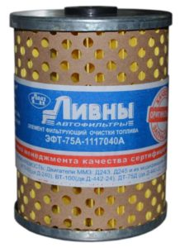
Фильтрующий элемент топливного фильтра тонкой очистки МТЗ 80
Фильтр тонкой очистки вне плана обслуживается при использовании загрязнённого топлива. Регламентное мероприятие проводят при сезонном ТО или не реже, чем через 1500 рабочих часов. Для замены фильтрующих элементов:
- перекрывают кран топливного бака
- отворачивают гайки крышки извлекают отработанные элементы
- промывают корпус и детали устройства
- затем устанавливают новые элементы и собирают узел
- заполняют топливом систему

Обслуживание топливного насоса МТЗ 80
В мероприятия по уходу за ТНВД входит периодическая проверка уровня масла с интервалом 60 часов и его замене через 240 часов работы. Полную диагностику и настройку насоса делают через 960 часов работы двигателя. Наладку узла осуществляют специалисты-топливщики на специальном стенде. В регулировку входит настройка следующих параметров работы насоса:
- максимальная скорость вращения двигателя
- номинальная подача топлива
- производительность ТНВД и равномерность подачи секциями
- угол начала впрыска секциями
- подача топлива: в режиме пуска; при номинальной нагрузке; на холостом ходу

Обслуживание форсунок
Проверку качества распыла осуществляют через каждые 480 часов работы дизеля. Качественным впрыском считается распыление топлива до туманного состояния всех четырёх отверстий без подтёков, без образования капель и отдельных струй, с резким началом и прекращением впрыска. Образование капель на носке распылителя не допускается. Углы распыла относительно оси форсунки для двух отверстий со стороны топливопитающего штуцера должны составлять 67-69˚, для двух других — 51-53˚. При выявлении асимметрии в распыле — форсунку разбирают, очищают детали от нагара и промывают, отверстия распылителя очищают калиброванной металлической струной диаметром 0,28 мм. Давление впрыска настраивают затяжкой регулировочного винта, изменяющего усилие пружины действующей иглу распылителя.
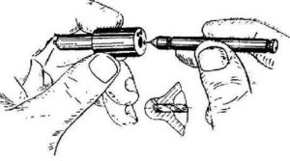
Чистка распылителя форсунки
Нормальное значение впрыска должно быть в пределах 16,5- 18,5 мПа для ранней версии модели трактора, для версии МТЗ 80.1/80.2(82.1/82.2) -21,6-22,4 мПа. При установке форсунки на двигатель затяжку крепёжных шпилек осуществляют с усилием 25- 30 н/м.
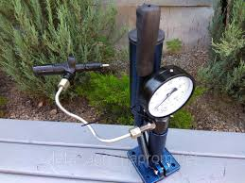
Прибор для проверки форсунок

Процесс заполнения топливом и прокачки топливной системы МТЗ -80
Наличие воздушных пробок после обслуживания в системе или в результате подсоса воздуха провоцирует нестабильность в работе или делает невозможным пуск двигателя. Прокачка осуществляется следующим образом:
- Открывается питающий кран топливного бака
- Отворачивается пробка отстойника грубой очистки и заполняется топливом с помощью насоса ручной подкачки до удаления пузырьков воздуха.
- Открывается вентиль прокачки на фильтре тонкой очистки и продувочная пробка ТНВД. Продолжая закачивать топливо ручным насосом, последовательно вытесняется воздух с фильтра и затем с насоса.
- При появлении топлива без пузырьков, в процессе прокачки, вентиль фильтра и затем пробка ТНВД последовательно затягиваются.
- Закончив прокачку системы, шток насоса фиксируется затяжкой резьбовой части нажимной пятки.

Марки топлива для МТЗ 80(82)
Основное Гост 305-82 высшего и первого сорта:
Лето Л-0,2-40 или Л-0,2-62
Зима 3-0,2-35 или 3-0,5-45
Дополнительное Гост 305-82:
Лето Л-0,5-40 или Л-0,5-62
Зима 3-0,5-35 или 3-0,5-45
Топливо Гост 305-82 при температуре ниже -50˚С высшего и первого сорта:
Основное – А-0,2
Дополнительное – А -0,4
Контрольные вопросы
- Работа и функции узлов системы питания
  - 1.1 Топливный бак МТЗ 80(82)
  - 1.2 Трубопроводы топливной аппаратуры
  - 1.3 Фильтры грубой и тонкой очистки
  - 1.4 Топливный насос с подкачивающей помпой
  - 1.5 Распылительные форсунки
  - 1.6 Воздушный фильтр
  - 1.7 Всасывающий коллектор и предпусковой подогреватель воздуха
  - 1.8 Выхлопной коллектор и выхлопная труба
- 2 Обслуживание системы
  - 2.1 Чистка воздушного фильтра
  - 2.2 Обслуживание топливных фильтров
  - 2.3 Обслуживание топливного насоса МТЗ 80
  - 2.4 Обслуживание форсунок
  - 2.5 Процесс заполнения топливом и прокачки топливной системы МТЗ -80
- 3 Марки топлива для МТЗ 80(82)

